ГУАП

КАФЕДРА № 44

ОТЧЕТ

ЗАЩИЩЕН С ОЦЕНКОЙ ПРЕПОДАВАТЕЛЬ

|  |  |  |
| --- | --- | --- |
| ассистент |  | Е.Е. Майн |
| должность, уч. степень, звание | подпись, дата | инициалы, фамилия |

ОТЧЕТ О ЛАБОРАТОРНОЙ РАБОТЕ №6

Изучение физических свойств объектов и их взаимодействия в Unity

по курсу: КОМПЬЮТЕРНАЯ ГРАФИКА

РАБОТУ

ВЫПОЛНИЛ

СТУДЕНТ ГР.№ 4142 М.С. Мясникова

номер группы подпись, дата инициалы, фамилия

Санкт-Петербург 2022

1. **ЦЕЛЬ РАБОТЫ:**

Знакомство с физическими свойствами объектов на примере сцены, созданной в ЛР №5. Реализация физики твёрдого тела для взаимодействия объектов друг с другом на игровом движке Unity3D. Создание освещения. Сборка проекта в исполняемый файл.

1. **ПОРЯДОК ВЫПОЛНЕНИЯ ЛАБОРАТОРНОЙ РАБОТЫ:**

* Загрузить проект лабораторной работы №5 в Unity3D
* Добавить коллайдеры для элементов архитектурного сооружения.
* Добавить в сцену источники освещения.
* Реализовать физику твёрдого тела на примере футбольного мяча для взаимодействия с объектами сцены.
* Проверить работоспособность проекта в режиме Game.
* Скомпилировать проект в исполняемый файл .exe для платформы Windows x64.
* Продемонстрировать результат преподавателю и оформить отчёт.

1. **ИНДИВИДУАЛЬНОЕ ЗАДАНИЕ:**

* для колонн – Capsule Collider (тело) + Box Collider (основания);
* для основания ротонды – Mesh Collider;
* для фасада ротонды – Mesh Collider;
* для крыши ротонды – Box Collider.

1. **ОПИСАНИЕ ВЫПОЛНЕНИЯ РАБОТЫ:**

Для частей ротонды применяем компонент «коллайдер». Применяем их к объектам в соответствии с индивидуальным заданием. Пример применения представлен на рисунке 1.

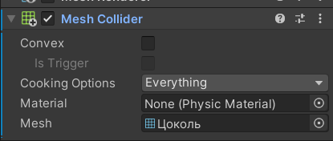

Рисунок 1 – каллайдер цоколя

Пример наложения коллайдеров на ротонду представлен на рисунке 2.

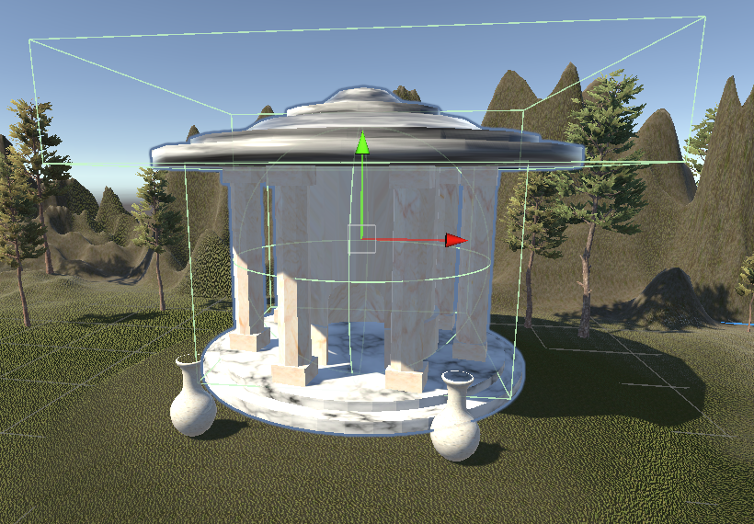

Рисунок 2 – коллайдеры ротонды

Далее настраиваем освещение сцены. Располагаем источник света внутри ротонды. Для того, чтобы избавиться от черных теней снаружи здания, выставляем источники света методом треугольника. Параметры вспомогательных источников света представлены на рисунке 3.

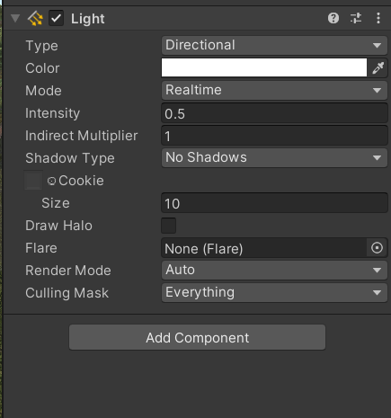

Рисунок 3 – параметры вспомогательных источников света

После настройки освещения сцена выглядит так, как представлено на рисунке 4.

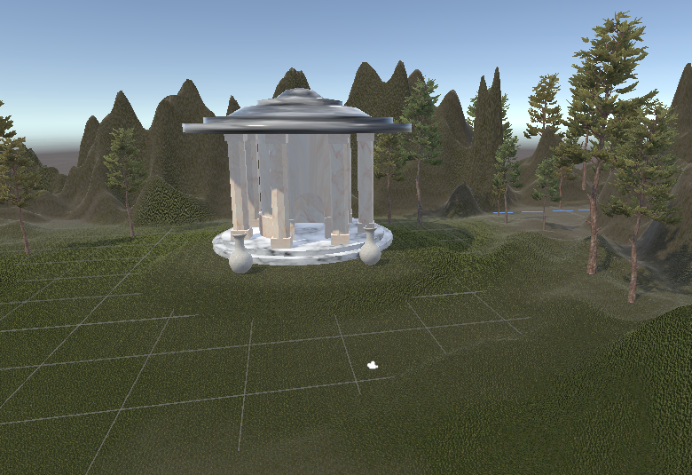

Рисунок 4 – сцена после выставления освещения

Теперь добавляем в сцену футбольный мяч. К префабу мяча добавляем коллайдер и компонент Rigidbody (рисунок 5), с помощью которого в дальнейшем будут реализованы броски мячей.

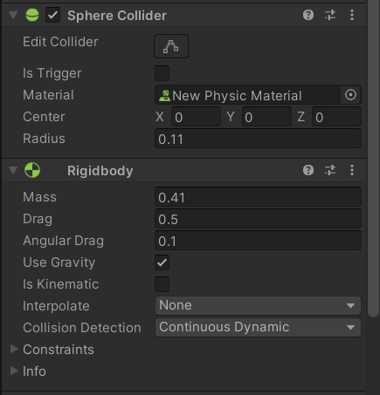

Рисунок 5 – добавление компонентов к префабу футбольного мяча

Добавляем к игроку «Player» компонент скрипт с названием «Throw Ball» (рисунок 6).

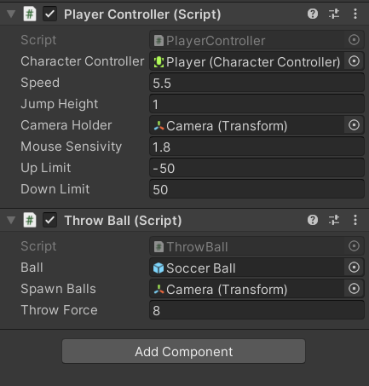

Рисунок 6 – добавление скрипта

Запущенное приложение представлено на рисунке 7.

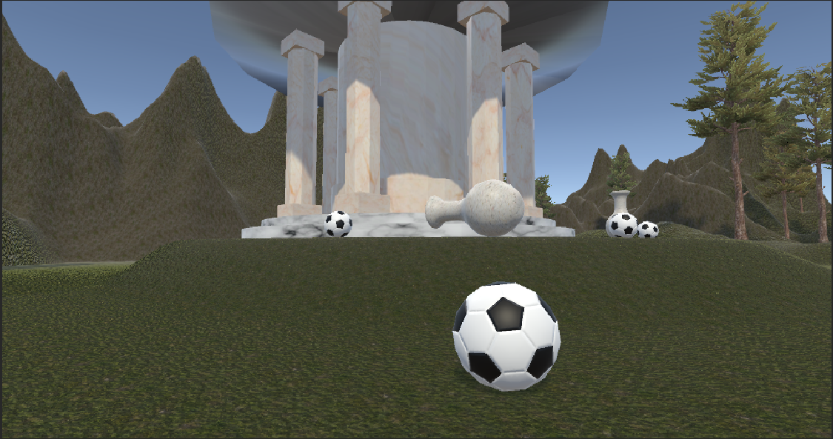

Рисунок 7 – запущенное приложение

1. **ВЫВОД:**

Я ознакомилась с физическими свойствами объектов на примере сцены, созданной в ЛР№5. Смогла реализовать физику твердого тела для взаимодействия объектов друг с другом на игровом движке Unity3D, смогла создать освещение и собрать проект в исполняемый файл.